

Sigla asignatura: 004D
Nombre de la asignatura: CAPSTONE
VISIÓN DEL PROYECTO Y 4 PILARES
Proyecto: INDUCTA CHILE
Profesor: Marco Valenzuela C.
Integrantes: Mateo Martinez • Hans Elfert

Visión del proyecto y los 4 pilares 3
Pilares 4

Visión del proyecto y los 4 pilares
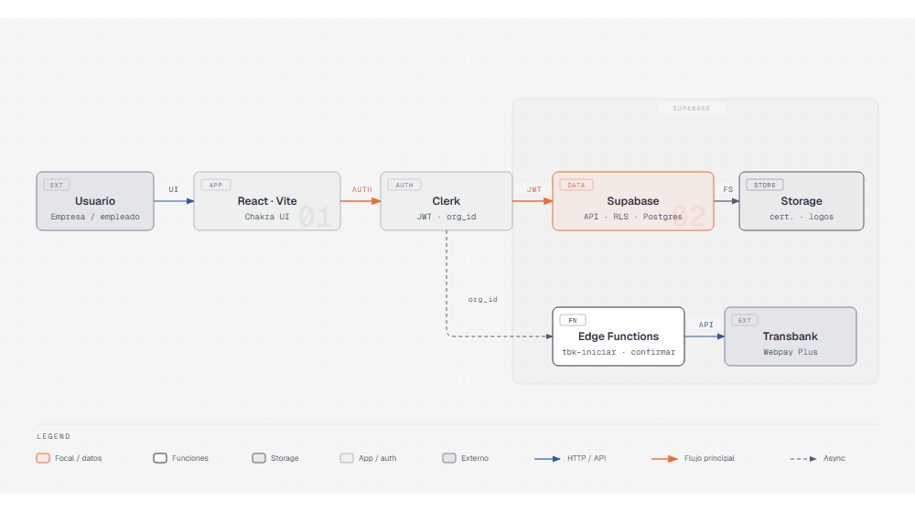
Arquitectura actual del repositorio: React, Clerk, Supabase y Transbank.
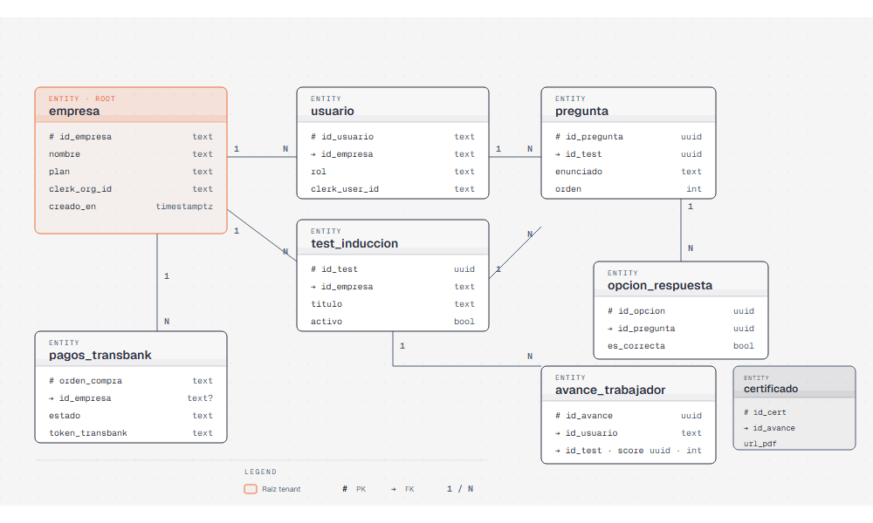
Modelo de datos del repositorio. La tabla certificado guarda el archivo. HU-17 acota la evidencia: sin folio y sin firma.
Inducta Chile es una plataforma SaaS multi-tenant para digitalizar el onboarding y la capacitación del personal en empresas de Chile.
Centraliza programas de inducción, registra el avance de cada colaborador, emite una evidencia de la etapa aprobada y ofrece planes comerciales con pago vía Transbank, en UF. El acceso se separa entre empresa (administrador) y colaborador.

Pilares
Pilar | Qué resuelve | Estado al 1 de octubre de 2026
Ordenar | Inducciones por cargo, área o normativa, con acceso aislado por empresa | Cerrado en el Sprint 1 (21 ago–3 sep). Entra en el release 1.0.
Trazar | Quién completó cada etapa, con qué nota y en qué fecha | Cerrado en el Sprint 2 (4–17 sep). Entra en el release 1.0.
Evidenciar | Acreditación de la etapa aprobada, la misma para el colaborador y para el administrador | Cerrado en el Sprint 3 (18 sep–1 oct). Es el cierre del release 1.0.
Monetizar | Catálogo en UF, pago con Webpay y, al confirmar el pago, empresa habilitada con el tablero y el tope de su plan | Catálogo y pago cerrados en el Sprint 1, release 0.9. Habilitar la empresa, el tablero y el tope siguen en el Sprint 4, release 1.1, sin publicar.

Ordenar, Trazar y Evidenciar cierran el caso de inducción. Ese caso es el release 1.0 Caso completo, publicado el 1 de octubre de 2026. Del pilar Monetizar, el catálogo en UF y la salida a Webpay ya salieron en el Sprint 1, release 0.9. Habilitar la empresa al pagar, el tablero del plan y el tope son el release 1.1 Venta cerrada, del 2 al 15 de octubre, y todavía no está publicado.

